ИНДИВИДУАЛЬНОЕ ЗАДАНИЕ
Практическая работа: разработка внедряемого программного обеспечения (МДК.04.01)
Ситуация: «Программа складского учёта»
Выполнил: Шакиров Илья, группа ИСП231

1. Описание ситуации
Организации требуется программа складского учёта, которая заменит бумажные журналы: ведёт перечень товарно-материальных ценностей (ТМЦ), фиксирует выдачу материально-ответственным лицам (МОЛ), перемещения между локациями и списание, а руководителю показывает сводные показатели.

2. Модули, их назначение и результат
Таблица 1 — Модули складской программы
Модуль | Назначение | Основные функции | Передаёт другим модулям
Авторизация | Вход в систему и разграничение прав | Проверка логина и пароля, выдача JWT, роли (администратор, кладовщик, МОЛ, аудитор) | Пользователя и его роль — всем модулям
Справочники | Хранение общих списков | Локации, категории, производители, модели оборудования | Список моделей и локаций — модулю «Учёт ТМЦ»
Учёт ТМЦ | Реестр единиц имущества | Инвентарный и серийный номер, статус, локация, МОЛ; поиск и фильтры | Текущее состояние единицы — «Движениям» и «Отчётам»
Движения | Проведение и история операций | Приход, выдача, перемещение, списание; запрет правки истории | Изменение статуса, локации и МОЛ — модулю «Учёт ТМЦ»
Отчёты | Показатели для руководителя | Число единиц, распределение по статусам, операции за неделю | Результат — пользователю

3. Схема интеграции
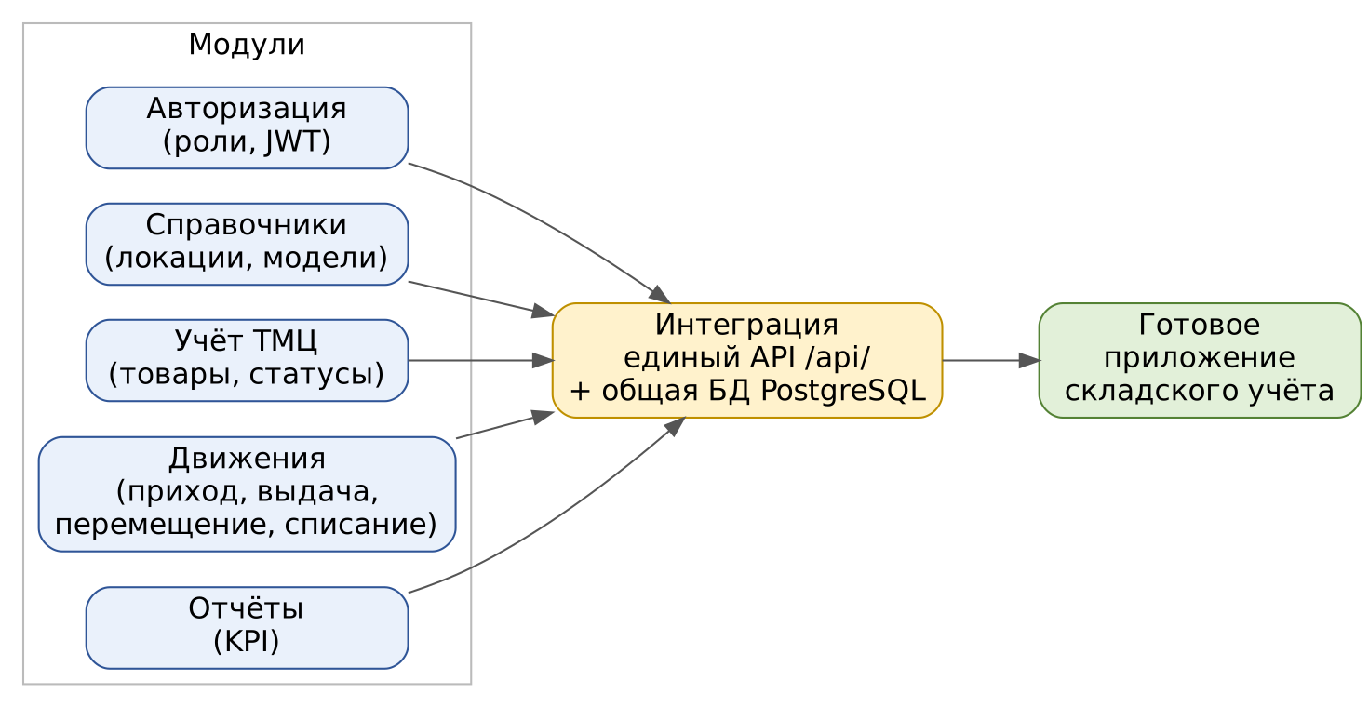
Рисунок 1 — Схема интеграции модулей складской программы

4. Общий результат работы приложения
Модули объединены в единое приложение через общий API и базу данных PostgreSQL. Кладовщик оформляет операцию в модуле «Движения»; в одной транзакции обновляется карточка единицы в модуле «Учёт ТМЦ», а показатели в «Отчётах» пересчитываются автоматически. Пользователь видит актуальное состояние склада: где находится каждая единица, кто за неё отвечает и какие операции были проведены.

5. Проверка совместной работы
- вход под ролью кладовщика и получение токена;
- создание товара и проведение операции «Выдача»;
- проверка, что статус товара стал «Выдан», а МОЛ назначен;
- проверка, что KPI изменились;
- проверка, что аудитор не может проводить операции (отказ 403).

